（注意英文大小写）

（注意英文大小写）

（注意英文大小写）

动画：

这个因为牵扯到骨骼动画或者像素帧动画，再议。

动画器：

每个角色都有如下八个动画状态：

（注意英文大小写）

StandUp

StandDown（默认状态）

StandLeft  
StandRight

WalkUp

WalkDown

WalkLeft

WalkRight

动画的排列如图所示（看不清的用ctrl键加鼠标滚轮把图片放大）：

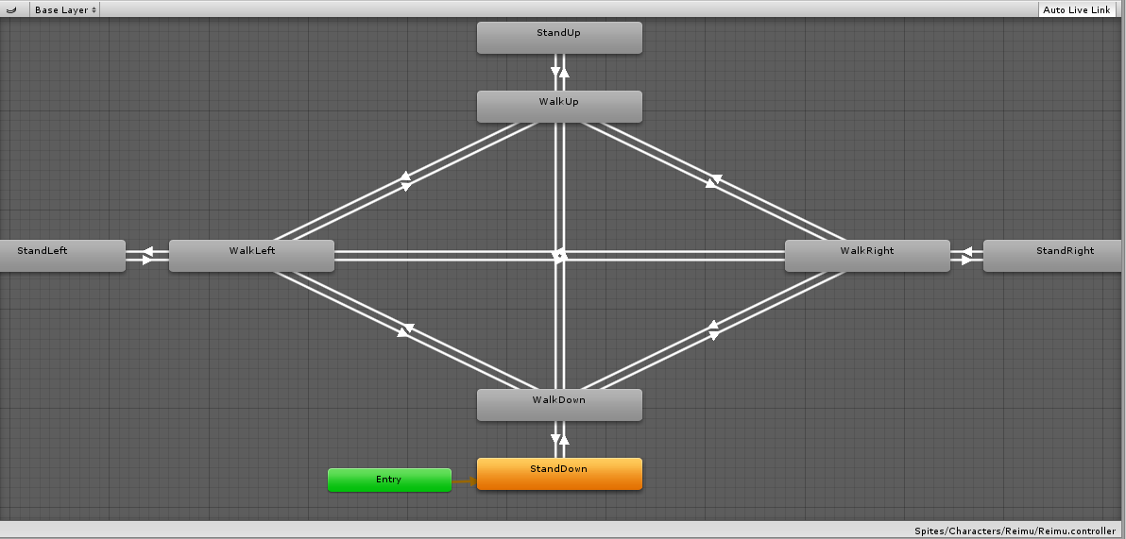

动画中共需要一下五个变量（bool类型）：

（注意英文大小写）

walkUp

walkDown

walkLeft

walkRight

walkStop

最后效果如图所示：

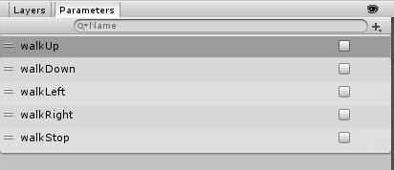

动画状态变换：

1.将所有变换的“有退出时间（Has Exit Time）”的勾去掉

2.将变换时间改为0，如图所示：

这是默认的变换时间：

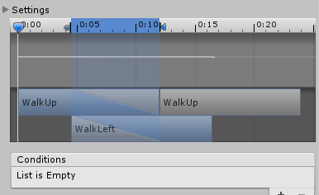

改成这个样子：

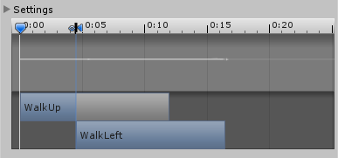

3.加入conditions：

规则：

（1）

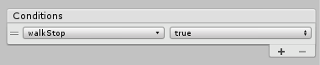

箭头指向StandUp，StandDown，StandLeft，StandRight这四个状态的时候选择walkStop这个变量

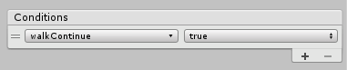

箭头从StandUp，StandDown，StandLeft，StandRight这四个状态引出的时候选择walkContinue这个变量

不属于以上两种情况的，判断箭头的指向：

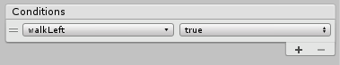

箭头指向的是WalkLeft，所以选择walkLeft这个变量。

WalkUp，WalkDown，WalkRight同理。

（2）第二个箭头选择默认的参数“true”

效果测试：

将和文档同一文件夹内的label.cs文件挂载到游戏对象中测试动画的实现效果

其中操作说明：

W键：控制人物向上运动

S键：控制人物向下运动

A键：控制人物向左运动

D键：控制人物向右运动